Fastensuppe Agarn
Im laufenden Seelsorgejahr gehen die Spenden der verschiedenen Pfarreianlässe an den Aufbau von Schulen der Vereinigung Jingana, so auch der Erlös der Freitagssuppentage. Mit grossem Elan haben die Firmlinge aus Agarn die Suppe serviert, sollen sie doch in ihrem Firmjahr soziales Engagement am eigenen Körper erfahren, sich für andere einsetzen und ihnen Gutes tun. Ein herzliches Dankeschön an sie und an alle, die sich unter der Ägide des Pfarreirates für die verschiedenen Suppentage während der Fastenzeit in irgendeiner Form eingesetzt haben.

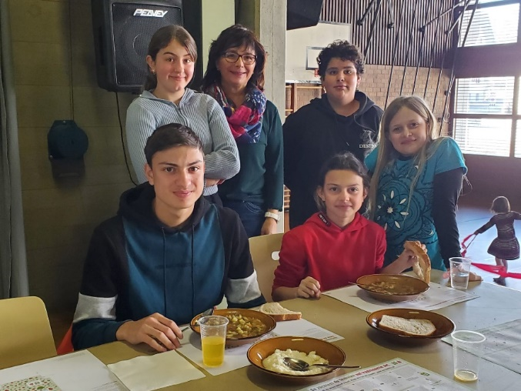

Suppentag zum Jahresthema «fremd sein»

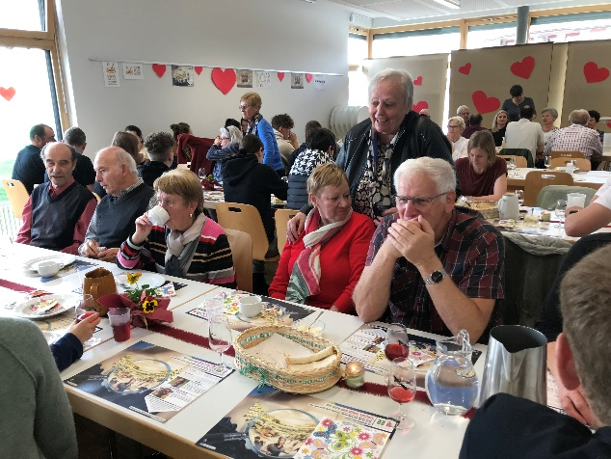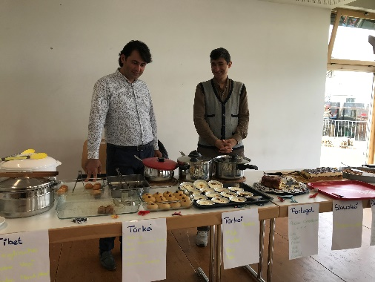

Am Palmsonntag hat sich die Bevölkerung von Turtmann zum Suppentag versammelt. Wir durften für die Erbebenopfer in der Türkei/Syrien spenden. Eine stattliche Summe von Fr. 1960 ist dabei zusammengekommen. Der Käse wurde vom Käsehandel Jäger Hans-Jörg gespendet, das Brot von der Bäckerei Bini. Die Suppe wurde von den langjährigen Köchen Hans-Peter Jäger und Rudolf Locher zubereitet.

Im Jahr 2023 hat die Seelsorgeregion Turtmann das Jahresthema „fremd sein“. Ganz in diesem Sinne wurde das wunderbare Dessertbuffet von fleissigen Hände aus den verschiedensten Kulturen, welche in Turtmann ansässig sind, zubereitet.

Einer der fleissigen Bäcker hat das Resultat des Suppentages folgendermassen auf den Punkt gebracht: “Auch wenn wir unterschiedliche Kulturen, Religionen und Sprachen haben, ist es sehr schön, sich zu treffen und auf der Grundlage universeller menschlicher Werte zusammenzuarbeiten. Das war das grösste Geschenk für mich“.
Ein herzliches Vergelt`s Gott allen, die sich für dieses Ziel ins Zeug gelegt haben.

